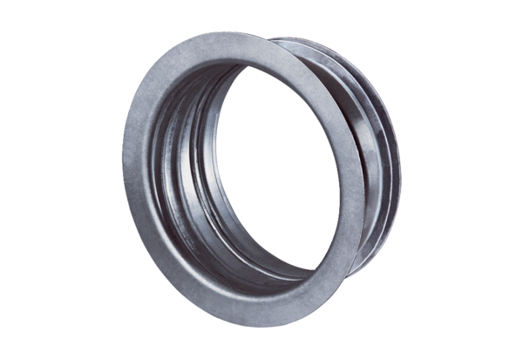Instalační rám pro TFA/TFZ EBR 15Obsah dodávky: 1 kusSortiment: C
Typové číslo: 0092.0495Výrobce: MAICO

